Novinka 2017

Moderní ekonomie
Jednoduše o všem, co byste měli vědět

Praha, 31. ledna 2017 – Ekonomické myšlení nám pomáhá lépe se rozhodovat a rozumněji nahlížet na svět. Co ale s tím, když jste nestudovali ekonomickou školu a ve znalostech ekonomie se necítíte silní v kramflecích? Hana Lipovská napsala knihu, která lidsky vysvětluje základy ekonomie, díky nimž se dokážete zorientovat v základní daňové problematice, vysvětlit jednoduše svým dětem inflaci nebo třeba pochopit principy otevřené ekonomiky.

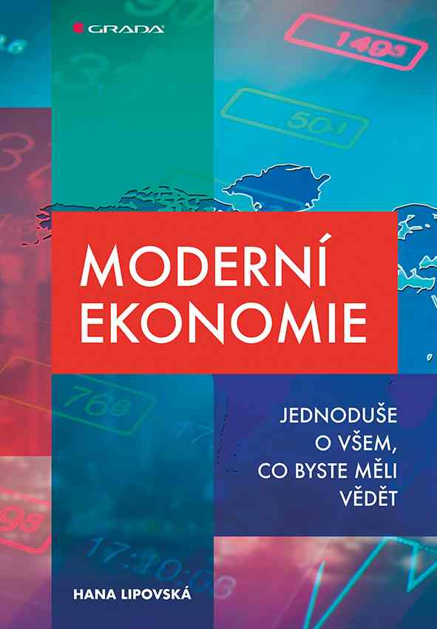
Text je aplikován na praktické problémy uváděné v denním tisku i v klasické literatuře. Dozvíte se třeba, proč v době sněhových bouří zdražují hotely v okolí letišť, zda je monopol vždy jen škodlivý nebo jak souvisí prusko-francouzská válka s krizí eurozóny. Proč neplatíme eurem a jak je to s úroky na běžném účtu. Každá kapitola obsahuje řadu otázek k diskusi i reálné příklady.
Doporučujeme každému, kdo chce být schopen samostatně analyzovat informace z médií, reagovat na aktuální události a především myslet ekonomicky.

Moderní ekonomie
Hana Lipovská
Grada, 256 stran, 269 Kč

Názory na knihu:
„Moderní ekonomie vysvětluje složité jevy jednoduše a srozumitelně. Přemýšlivým neekonomům, a nejen jim, knihu vřele doporučuji." - doc. Ing. Jakub Fischer, Ph.D., prorektor VŠE v Praze
"Učebnic ekonomie je na pultech víc, než je zdrávo. Ale zábavné knihy o ekonomii, které navíc pochopí i laik, aby člověk hledal lupou. Skvělá kniha!" - Ing. Markéta Šichtařová, NEXT Finance
"Znáte ten pocit, když chcete zhubnout a toužíte po jedné malé, elegantní pilulce, která to zařídí? Všichni víme, že tak jednoduché to není. Ale pokud se chcete (skoro) tak snadno naučit ekonomicky myslet, orientovat se ve světě a hlavně jednat, pak tato "pilulka" leží před vámi. A ještě navíc vám bude chutnat!" - MgA. Ivo Kahánek, Ph.D., klavírní virtuóz, HAMU
„Každý člověk je od přírody homo economicus, ale ne každý si to uvědomuje. Moderní ekonomie vám to zábavnou a nenásilnou formou připomene. Po jejím přečtení vás už žádný populista rohlíkem neopije.“ - Petr Musil, ekonomický redaktor časopisu TÝDEN
O autorce:
Ing. Hana Lipovská
Po maturitě na Gymnáziu Blansko absolvovala obor Hospodářská politika na Ekonomicko-správní fakultě Masarykovy univerzity, kde dále působí na katedře ekonomie. Jako analytik spolupracuje s Institutem Václava Klause. V letech 2015–2016 vedla semináře ekonomie na Gymnáziu Matyáše Lercha v Brně. Je autorkou či spoluautorkou řady odborných i popularizačních článků. Za svoji odbornou práci byla oceněna například Cenou rektora Masarykovy univerzity nebo Cenou profesora Františka Vencovského pro mladé ekonomy do 35 let (za stať Fiskální placebo). Působí ve výkonném výboru brněnské pobočky České společnosti ekonomické, je také členkou The American Economic Association a Jednoty českých matematiků a fyziků.

Pro další informace prosím kontaktujte:
Ivana Machoňová
+420 733 616 804, machonova@grada.cz
GRADA Publishing, a.s., U Průhonu 22, Praha 7

